**Vairākdimensiju masīvs**

**Masīvs** (array) ir vienāda tipa mainīgo virkne.

**Viendimensijas masīvs** ir tāds masīvs, pie kura elementiem var piekļūt, lietojot tikai vienu indeksu.

Piemēram, int mas[3]; var piekļūt ar mas[1]

**n dimensiju masīvs (vairākdimensiju masīvs)** ir tāds viendimensijas masīvs, kura katrs elements ir n-1 dimensijas masīvs.

Tātad divdimensiju masīvs ir tāds viendimensijas masīvs, kura katrs elements ir viendimensijas masīvs.

**Statisks divdimensiju masīvs**

Piemēram, int mas[3][2].

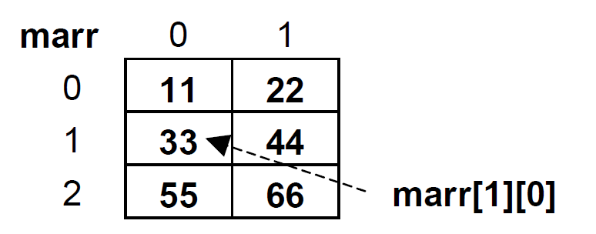

marr var uzlūkot kā viendimensijas masīvu ar trīs elementiem, kura katrs elements ir viendimensijas masīvs ar diviem elementiem.

marr[1] ir masīvs ar diviem elementiem: 33 un 44.

Dinamisks divdimensiju masīvs

